**План – конспект уроку з фізичної культури**

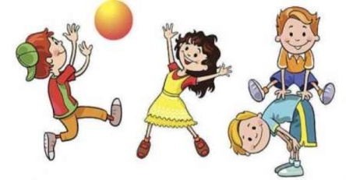

**Урок: №105**

**Дата: 31.05.2024**

**Клас: 5**

**Модуль:** волейбол, доджбол, рухливі ігри.

**Тема:** Рухливі ігри та естафети.

**Мета:** Розширення теоретичних знань, розвиток фізичних якостей учнів, формування інтересу до регулярної рухової активності як компоненту здорового способу життя.

**Завдання уроку:**

1. Ознайомити з рухливими іграми та естафетами для розвитку фізичних якостей.

2. Сприяти зміцненню здоров’я дітей, розвитку фізичних якостей.

3. Розвивати стійкий інтерес до занять фізичними вправами, виховувати любов до фізичної культури та спорту.

**Хід уроку**

**І. Підготовча частина.**

1. Організаційний момент.

2. Медико-педагогічний контроль- замір ЧСС.

[**https://www.youtube.com/watch?v=tkdcRN_Kg00**](https://www.youtube.com/watch?v=tkdcRN_Kg00)

3. Повторити правила безпечної поведінки на уроці фізичної культури.

[**https://www.youtube.com/watch?v=RQ2KUUupuFU&t=19s**](https://www.youtube.com/watch?v=RQ2KUUupuFU&t=19s)

4. Виконати комплекс вправ для профілактики порушень правильної постави:

[**https://www.youtube.com/watch?v=8ltvwn4_8M0**](https://www.youtube.com/watch?v=8ltvwn4_8M0)

**ІІ. Основна частина.**

1. Рухливі ігри та естафети.

[**https://www.youtube.com/watch?v=GLF6NPdEBzw&t**](https://www.youtube.com/watch?v=GLF6NPdEBzw&t)

[**https://www.youtube.com/watch?v=vufzv6aTqNM**](https://www.youtube.com/watch?v=vufzv6aTqNM)

[**https://www.youtube.com/watch?v=Hky6zowDXgs**](https://www.youtube.com/watch?v=Hky6zowDXgs)

2. Виконати комплекс загально розвиваючих вправ:

[**https://www.youtube.com/watch?v=N0EQd1hL0tY**](https://www.youtube.com/watch?v=N0EQd1hL0tY)

3. Медико-педагогічний контроль- замір ЧСС.

[**https://www.youtube.com/watch?v=tkdcRN_Kg00**](https://www.youtube.com/watch?v=tkdcRN_Kg00)

**ІІІ. Заключна частина.**

1. Підсумок уроку.

2. Домашнє завдання:

Виконати комплекс вправ для розвитку сили м’язів:

[**https://www.youtube.com/watch?v=o1ahE6yPmiw&t**](https://www.youtube.com/watch?v=o1ahE6yPmiw&t)